Composite

Composite é um padrão de projeto de software utilizado para representar um objeto que é constituído pela composição de objetos similares a ele. Neste padrão, o objeto composto possui um conjunto de outros objetos que estão na mesma hierarquia de classes a que ele pertence. O padrão composite é normalmente utilizado para representar listas recorrentes - ou recursivas - de elementos.
Além disso, esta forma de representar elementos compostos em uma hierarquia de classes permite que os elementos contidos em um objeto composto sejam tratados como se fossem um único objeto. Desta forma, todos os métodos comuns às classes que representam objetos atômicos da hierarquia poderão ser aplicáveis também ao conjunto de objetos agrupados no objeto composto.
Utilizado sempre que é necessário representar elementos que são compostos por outros elementos similares.

Componente Declara a interface para objetos na composição; Implementa comportamento default para interface comum a todas as classes, como apropriado; Declara uma interface para acessar ou gerenciar seus Componentes filhos;
Folha Representa objetos folhas na composição. Uma folha não tem filhos; Define comportamento para objetos primitivos na composição.
Composição Define comportamento para Componentes que têm filhos; Armazena Componentes filhos; Implementa operações relacionadas com filhos na interface do Componente.
Cliente Manipula objetos na composição através da interface Componente.

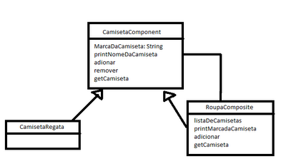

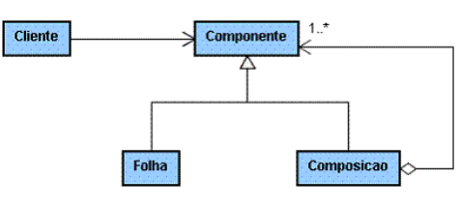

Vantagens Define a consistência das hierarquias de classes de objetos primitivos e objetos composição. Clientes podem tratar estruturas compostas e objetos individuais uniformemente. Clientes normalmente não sabem (e não deveriam se preocupar) se eles estão tratando com uma folha ou uma composição; Torna mais fácil adicionar novos tipos de Componentes. Novas composições ou subclasses. Folhas trabalham automaticamente com estruturas existentes e código do cliente. Clientes não têm que ser mudados para novas classes de Componentes.

Desvantagem Quando uma composição tem apenas alguns Componentes, você terá de usar uma checagem em tempo de execução para isto.

